Fiche descriptive de la formation
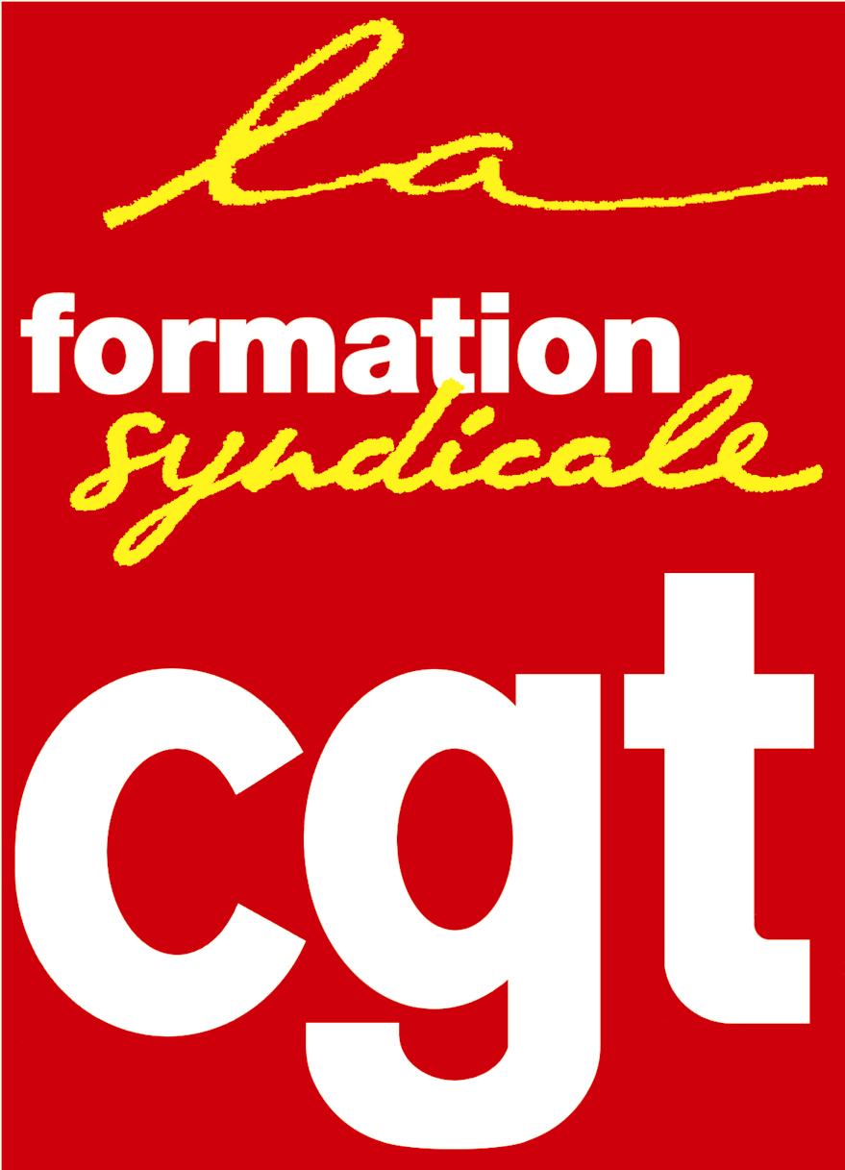 | La Formation syndicale Cgt  Prudis  Espace vie syndicale  263, rue de Paris  Case 4-3  93516 Montreuil Cedex | Tél : 01.55.82.82.15  Fax : 01.48.18.
Courriel : prudis@cgt.fr
Site internet : http://www.formationsyndicale.cgt.fr

La séance du Bureau de Conciliation et d’Orientation

Public :
Les Conseillers Prud’hommes conseiller(e)s prud'hommes élu(e)s avant 2018 et/ou ayant suivi le cursus PRUDIS jusqu’à la session 3 incluse.

Le contexte qui amène à faire de la formation :
Cette formation s’inscrit dans la famille de formation « outiller à un mandat ». Elle a pour but de développer les capacités nécessaires de nos camarades pour qu’elles et ils soient à même de mener les différentes étapes de la séance du bureau de conciliation et d’orientation.

Les objectifs de formation :
Les stagiaires seront outillés sur la séance du bureau de conciliation et d’orientation.

Les thèmes abordés :
1. La tentative de conciliation ;
2. La mise en l’état des affaires ;
3. L’orientation des affaires ;
4. Les pouvoirs du bureau de conciliation et d’orientation.

Les pré requis à cette formation :
Ce stage s'adresse aux conseiller(e)s prud'hommes élu(e)s avant 2018 et/ou aux conseiller(e)s ayant suivi le cursus, session 3 incluse.

Évaluations prévues :
Évaluations formatives en cours de stage à l’occasion d’exercices et mises en situations permettant aux participants d’auto mesurer leur capacité à mettre en œuvre les recommandations.
Évaluations de fin de thème, sous forme de synthèses.
Évaluation appréciative des thèmes et fin de formation.

Forme et durée de l’action de formation
- Stage de 5 jours du 04/11/2019 au 08/11/2019 au Centre confédéral de formation syndicale Benoît Frachon à Courcelle-sur-Yvette.

